Тема: «Решение задач на закон Ома для полной цепи»
- Какова сила тока в резисторе, если его сопротивление 6 Ом, а напряжение на нем 180 В
- Сопротивление проводника 15 Ом, а сила тока в нем 0,4 А. Определите напряжение на концах проводника.
- Чему равна сила тока в электрической лампе карманного фонаря, если сопротивление нити накала 15,5 Ом и лампа подключена к батарейке напряжением 4,65 В?
- Электрический утюг включен в сеть с напряжением 220 В. Какова сила тока в нагревательном элементе утюга, если сопротивление его равно 50 Ом?
- К аккумулятору с ЭДС 16 В, подключена лампочка и два параллельно соединенных резистора сопротивлением каждый по 8 Ом. Известно, что ток в цепи 0,5 А, а сопротивление лампочки R/2. Найти внутреннее сопротивление аккумулятора.

Тема: «Решение задач по теме «Постоянный электрический ток»»
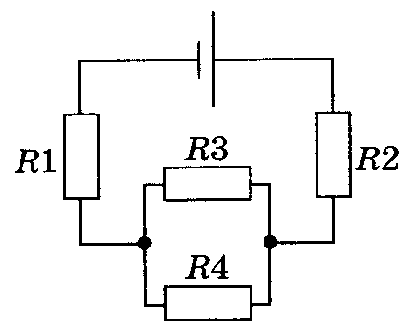
- ЭДС источника тока 3 В, его внутреннее сопротивление 1 Ом, сопротивления резисторов R₁ = R₂ = 1,75 Ом, R₃ = 2 Ом, R₄ = 6 Ом. Какова сила тока в резисторе R₄?

- При разомкнутом ключе амперметр показывает ток 1 А. Какой ток покажет амперметр при замкнутом ключе? ЭДС источника 10 В, внутреннее сопротивление источника 1Ом, R₁ = 5 Ом, R₂= 4 Ом, R₃ неизвестно.

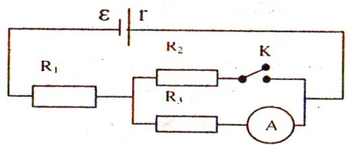

- В цепи, изображенной на схеме R₁ = 2,9 Ом, R₂ = 7 Ом, R₃ = 3 Ом, внутреннее сопротивление источника равно 1 Ом. Амперметр показывает ток 1 А. Определите ЭДС и напряжение на зажимах батареи.
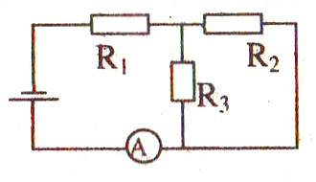

Задание выполнить до 27.03.2020 работу прислать на эл. почту ris-alena@mail.ru

